**تمرین سری هشتم**

**1)**

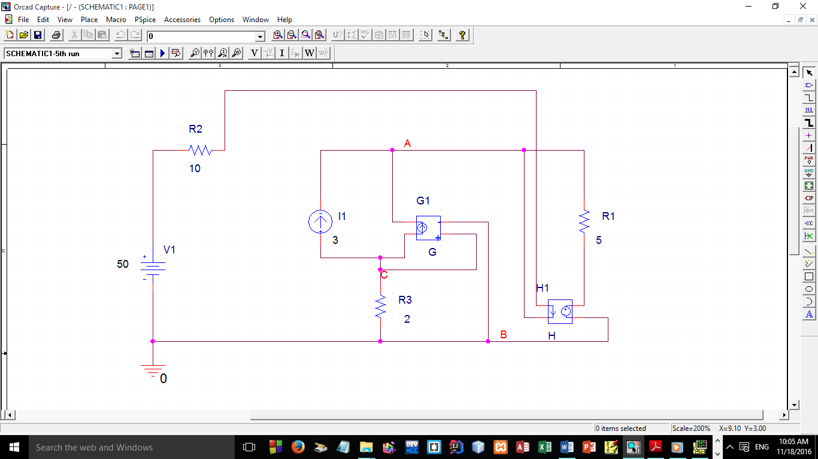

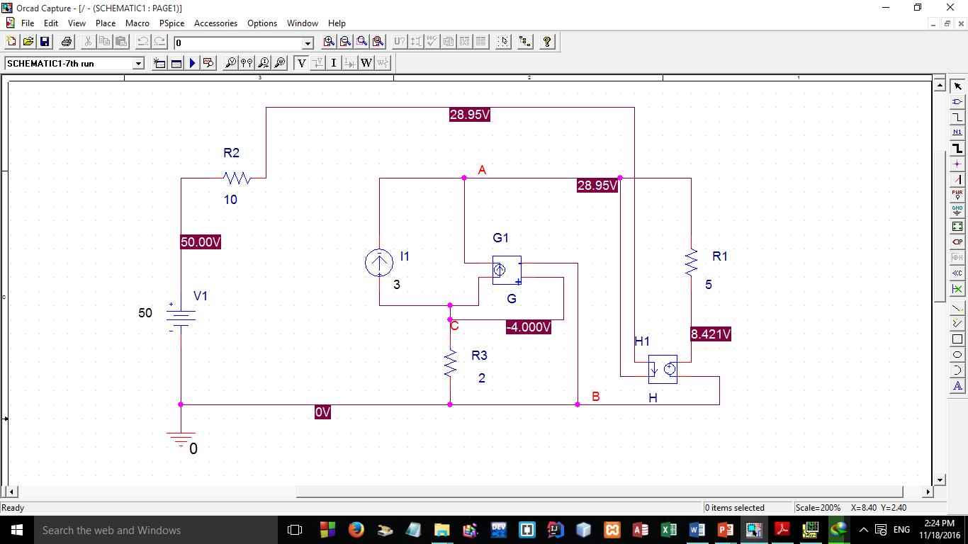

**Vx=4**

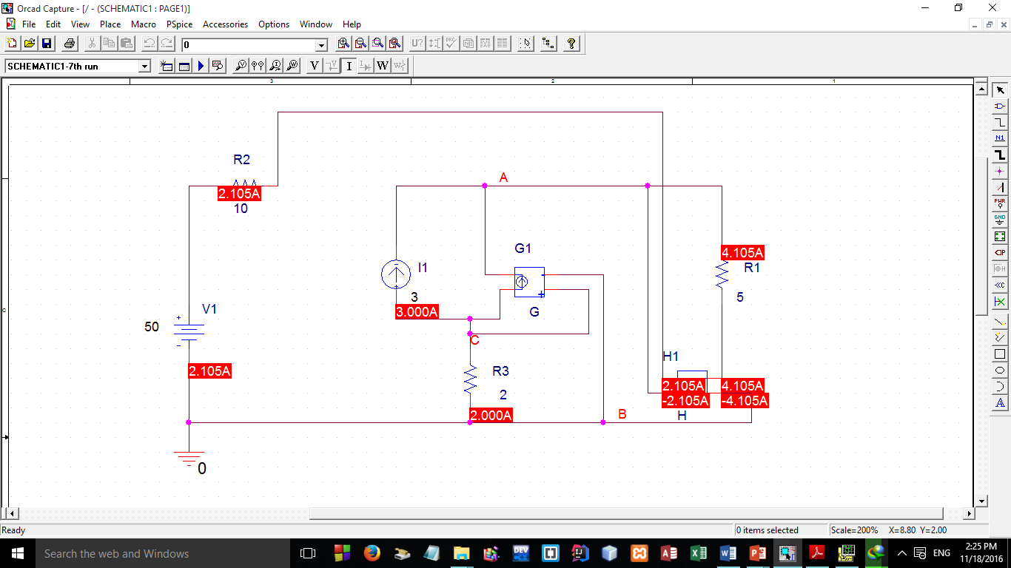

**Ix=2A**

**2)**

**سه عکس زیر هر کدام مربوط به حذف یکی از منابع هستند :**

**شکل اول :**

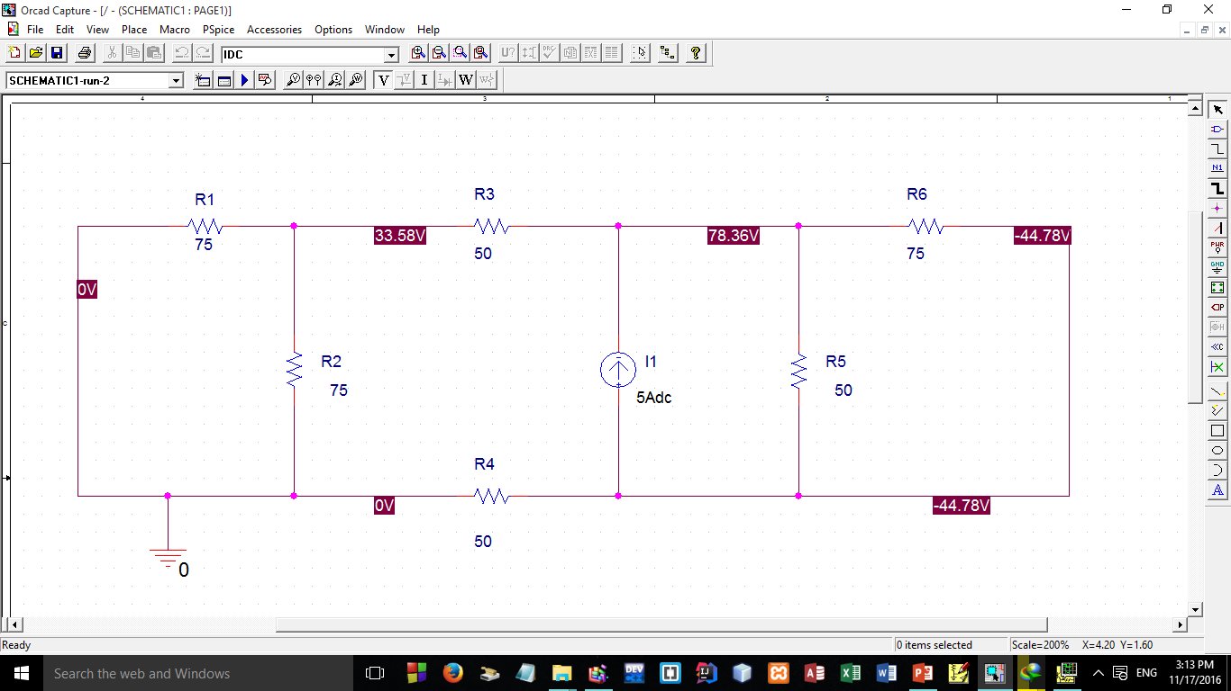

شکل دوم:

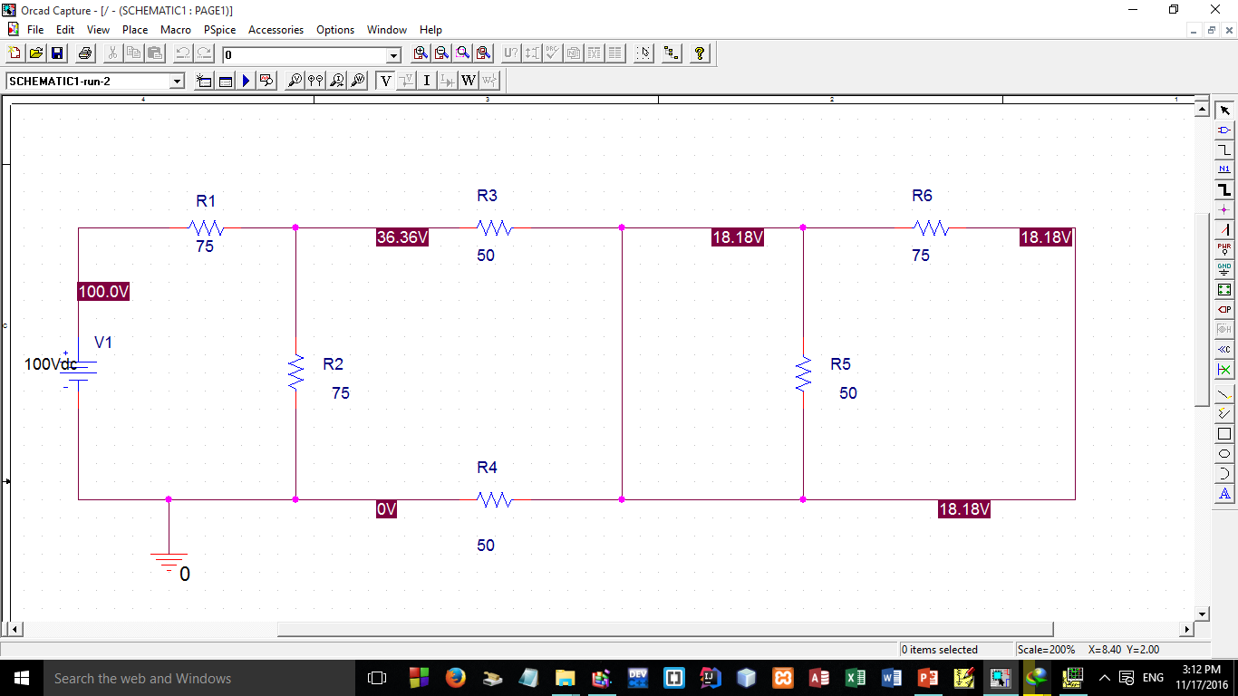

شکل سوم:

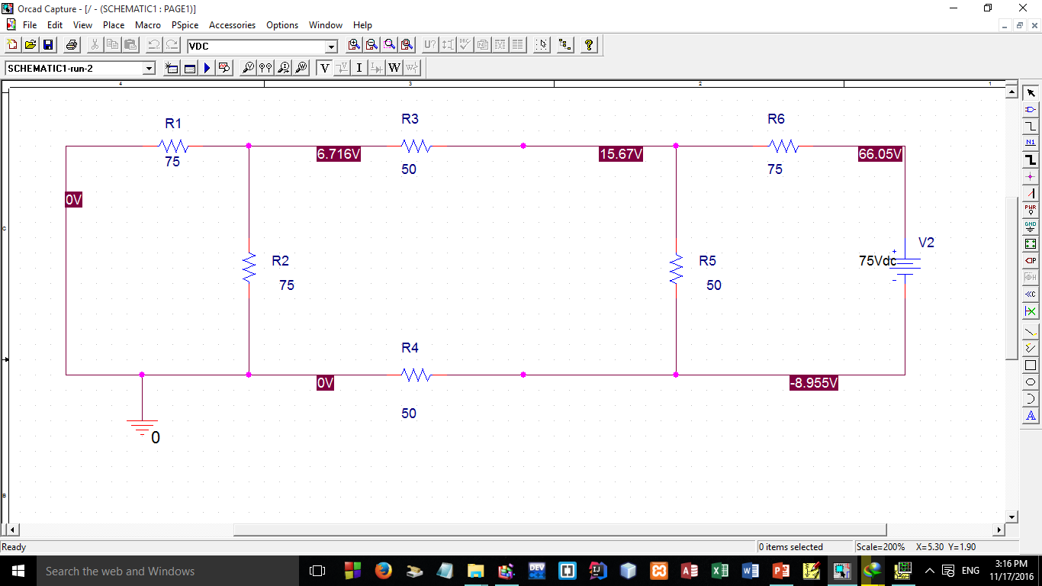

V(R2)=6.716+33.36+33.58=79.10 V

جمع آثار برقرار است

شکل نهایی: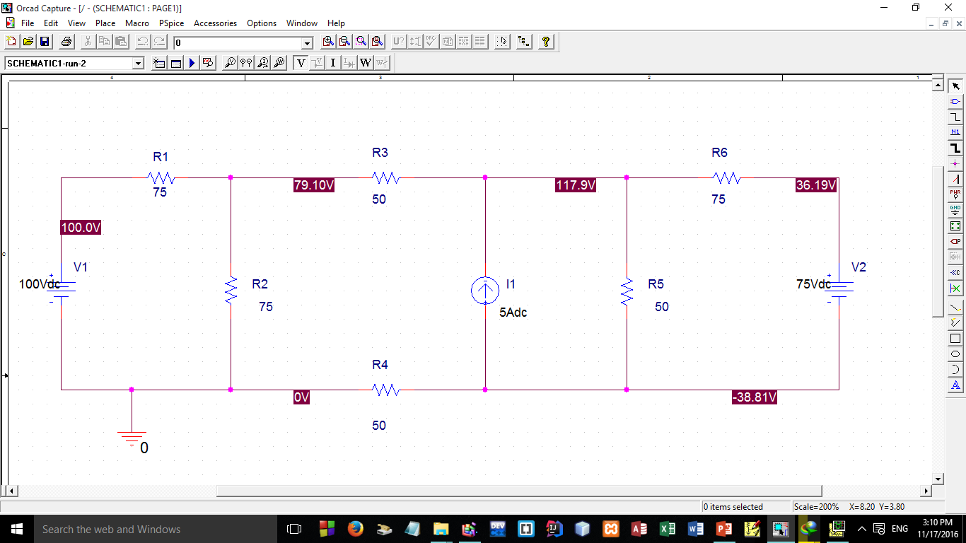

3)

معادل تونن:

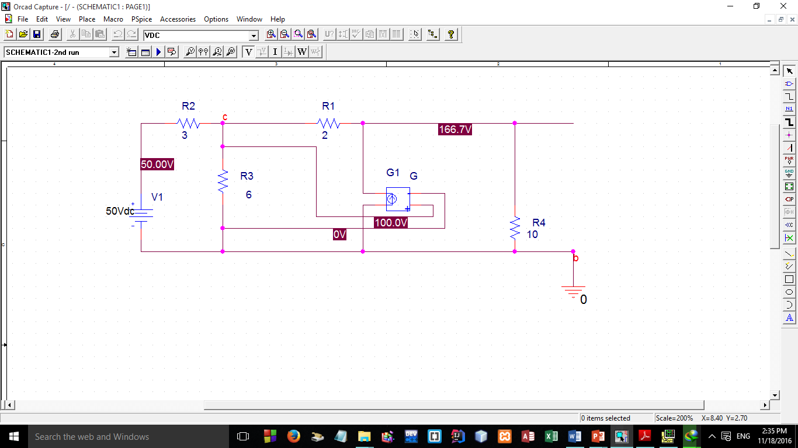

V TH=166.7 V

معادل نورتون:

منبع تست:

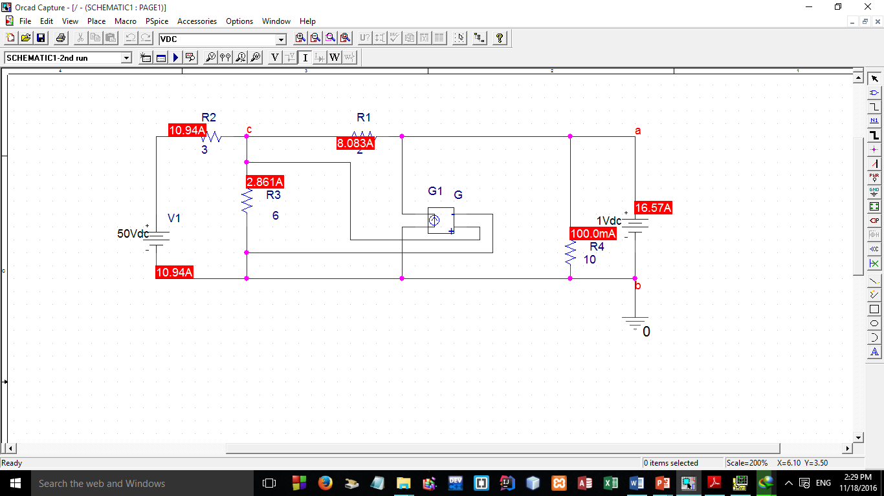

IN=25.15

4)

a)

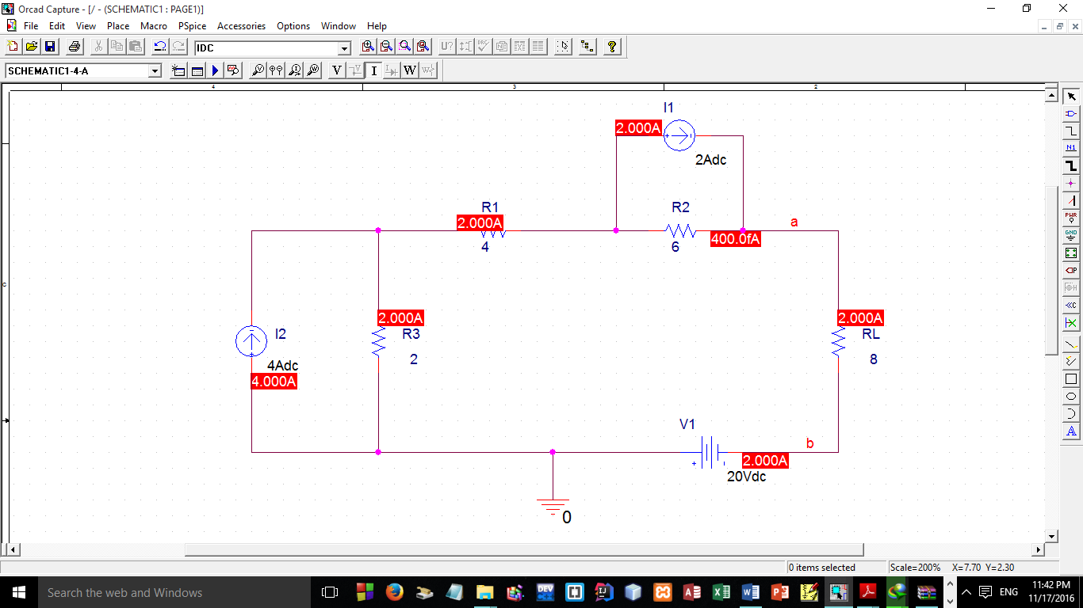

I=2A

b)

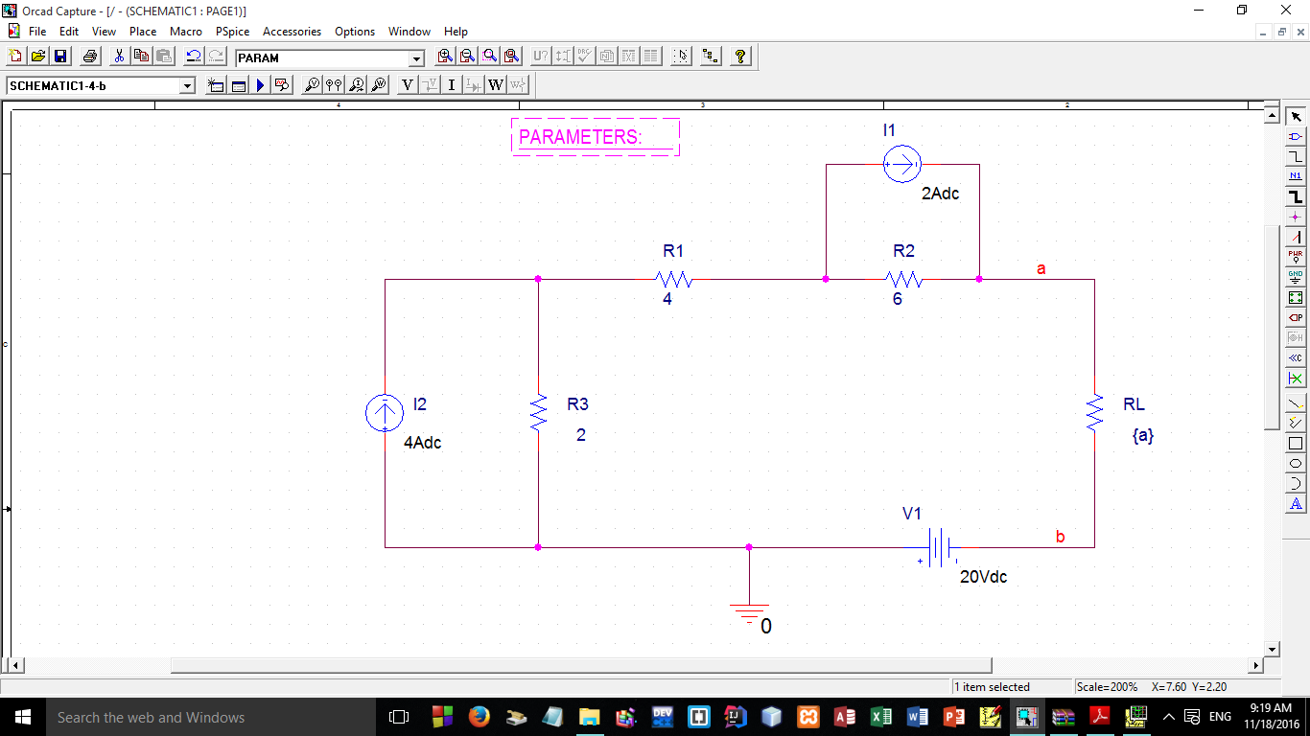

نمودار Rl

برحسب توان انتقالی

C)



ماکزیمم توان منتقل شده